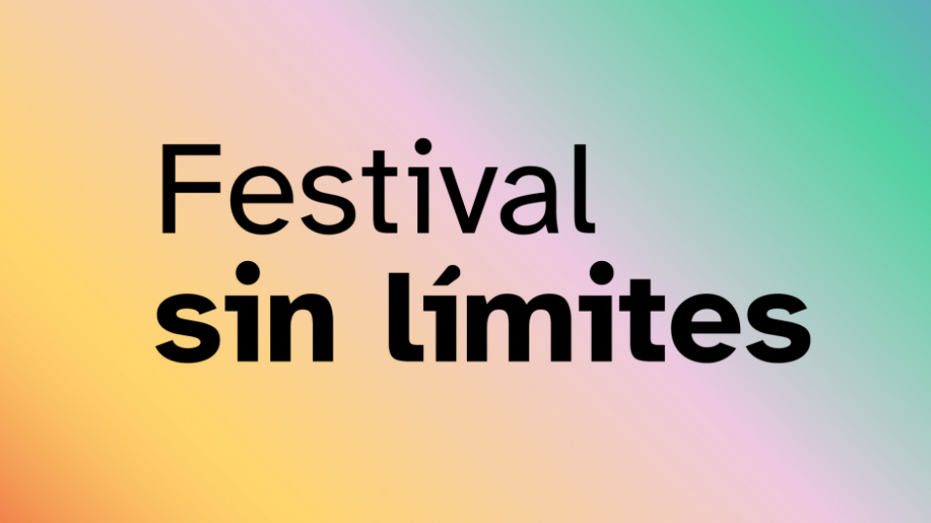

El Festival sin límites es un proyecto del Sodre y el instituto Goethe-Institut Uruguay, acompañados por la representación local* de la EUNIC** (European National Institutes for Culture). y con el apoyo de: Secretaría nacional de cuidados y discapacidad de la Dirección de Discapacidad del MIDES, Secretaría de Discapacidad de la IM, DanceAbility, Unión Nacional de Ciegos del Uruguay, Fundación Braille, Asociación de Padres y Amigos de Sordos del Uruguay, Asociación Down del Uruguay, Asociación de Autismo del Uruguay y Sociedad de Dislexia del Uruguay.

El festival, que se realizará en el mes de abril de 2022, en el Sodre, reúne espectáculos artísticos de todo el mundo, residencias artísticas, seminarios, talleres y charlas de concientización, entre otras actividades.

Cómo parte de este Festival sin límites, el El BNS | Ballet Nacional del Sodre, presentará el espectáculo de apertura, para el cual realiza una audición en la que selecciona a 5 bailarines/as con discapacidad.

Sobre el escenario se presentarán obras artísticas de muy alto nivel. En algunos casos estas obras trascenderán más allá de la discapacidad, por ejemplo con compañías que utilizan la audiodescripción, pero no para quien la necesita, sino como un elemento artístico intrínseco del propio espectáculo, que llevará a que todos quienes asistan deban utilizar la audiodescripción por ser parte de la obra.

En palabras de Nicolas Paredes este festival no es solo para las personas con discapacidades, sino que para todas las personas que le guste el entretenimiento. Yo creo que esto va a cambiar el paradigma de cómo se puede ver el arte, porque también puede llegar a inspirar a otras personas, que ven el arte desde otro punto de vista y que pueden aportar también, se pueden inspirar a través de este proyecto. Pueden tomar elementos para, en el futuro y desde su lugar, puedan hacer arte”.

-------------
*La red uruguaya de European National Institutes for Culture (EUNIC) está integrada por los siguientes miembros: Alliance Française, Goethe-Institut Uruguay, Fundacion Maria Tsakos Instituto Cultural Suecia-Uruguay, Instituto Iberoamericano de Finlandia, Istituto Italiano di Cultura, Camoes - Instituto da Cooperacao e da Lingua, Instituto Cultural Anglo Uruguayo. Associate Member: Centro Cultural de España. Partner: Delegation der Europäischen Union in Uruguay.

**EUNIC es la red de institutos de cultura de los Estados Miembros de la Unión Europea. El propósito es, entre otros, promover la diversidad cultural. Fundada en Bruselas en 2006, se compone de 27 miembros de 23 países. Los miembros de EUNIC están presentes en más de 150 países con más de 2.000 instituciones activas en las áreas de las artes, idioma, juventud, formación, ciencia, diálogo intercultural y desarrollo, siendo reconocidos como mediadores culturales de reputación internacional.

Audición
Buscamos bailarines/as que hayan tenido experiencia en trabajar el movimiento en sus más diversas formas. Buscamos personas que tengan gran capacidad para trabajar en equipo y con ganas de superarse a sí mismos en un proceso de creación artística basada en la danza.
Los seleccionados trabajarán en conjunto con la coreógrafa Ingrid Molinos y un grupo de bailarines y maestros del BNS.
Ingrid Molinos es una artista de danza, coreógrafa y educadora, con discapacidad, que vive en Londres. Graduada en Estudios de Danza de la Universidad de Middlesex, se unió a la Compañía de Teatro de Danza Amici en 2009 y es la directora artística de Young Amici. Ha aparecido en numerosas producciones de la compañía tanto dentro como fuera del Reino Unido y ha llevado a Young Amici a varias actuaciones y creaciones. Es profesora de danza en Morley College y practicante del método Feldenkrais de educación somática. También actúa como mentora de estudiantes e investigadores universitarios, ayudando a que su práctica sea más inclusiva.

Período de trabajo
- Etapa 1: del 29 de noviembre al 4 de diciembre de 2021.
- Etapa 2: del 28 de marzo al 24 de abril de 2022.

Presentación del espectáculo
- El espectáculo se estrenará en la Sala Hugo Balzo del Auditorio Nacional Adela Reta.
- Se realizarán tres funciones en el mes de abril: fecha a confirmar.
- Horario de funciones: a confirmar.

Plazo para envío de material
- El plazo para enviar el material solicitado para la selección será hasta el 21 de noviembre de 2021.
Requisitos:
- Los aspirantes deberán ser mayores de 18 años al momento de iniciar la Etapa 1, el 29 de noviembre de 2021.
- Será requisito excluyente la entrega de currículum vitae.
- En caso de contar con material audiovisual o fotográfico puede incluirse
Pago y Contrato
El Sodre establecerá un contrato con el/ la persona seleccionada y pagará una única factura emitida por cooperativas artísticas o empresa correspondiente a $69.000 pesos uruguayos por concepto de cachet incluidas cargas sociales, impuestos y comisiones de cooperativas.

Contacto
audiciones@bns.gub.uy

